УДК 628.16

ИССЛЕДОВАНИЕ БИОЛОГИЧЕСКОГО ЗАГРЯЗНЕНИЯ ВОДОПОДГОТОВИТЕЛЬНЫХ УСТАНОВОК НА ФИЛИАЛЕ АО «ТАТЭНЕРГО» КАЗАНСКАЯ ТЭЦ-1

Бабиков О.Е.¹, Власова А.Ю.¹
¹ФГБОУ ВО «КГЭУ», г. Казань, Республика Татарстан
Olegsey1998@yandex.ru, vlasovaay@mail.ru,
Науч. рук. доц. Власов С.М.

В процессе работы и эксплуатации водоподготовительного оборудования ТЭС происходит постоянное накопление и размножение микроорганизмов, а именно аэробных и анаэробных бактерий. Состав и количество микроорганизмов на установках водоподготовки зависят от источника водоснабжения, времени года, от типа проводимого водного режима на станции. Целью научной работы является исследование биологического загрязнения на Казанской ТЭЦ-1. Анализ биозагрязнения проводился с помощью методики BART тестов. В результате получены значения общего микробного числа (ОМЧ) на элементах схемы водоподготовки, а также рассчитаны риски.
Ключевые слова: водоподготовительная установка, биологическое загрязнение, микроорганизмы, бактерии, фильтр смешанного действия.

Водоподготовительные установки (ВПУ) на основе ионообменных технологий подвержены загрязнению биологическими организмами. Борьбу с загрязнением обычно проводят методом обработки ионообменных смол с применением биоцидов. Авторами [1] описаны исследования по деструкции анионитов и катионитов за счет загрязнения биологическими организмами. Загрязнение смол ионообменных ВПУ приводит к увеличению перепада давления в слое смолы и к разрушению гранул смолы.
В настоящее время применяются различные методы для удаления биопленок и уничтожения бактерий [2,3]. Несмотря на проводимые режимные мероприятия, микробное загрязнение систем водоподготовки является основной причиной производственных проблем и аварийных ситуаций [4]. Микробное биообрастание и биокоррозия приводят к снижению эффективности и надежности работы энергетического оборудования. Невозможно полностью избавиться от биологического загрязнения на станциях. Микроорганизмы на поверхностях трубопроводов и оборудования всегда будут присутствовать, хотя их количество можно поддерживать на приемлемом уровне.
ВПУ на Казанской ТЭЦ-1 организована по «традиционной» схеме: предварительная очистка с последующей технологией ионного обмена. В 2018 г. на Казанской ТЭЦ-1 была введена в эксплуатацию современная парогазовая установка мощностью 230 МВт (ПГУ-230). С внедрением ПГУ к качеству питательной воды на станциях предъявляются более жесткие требования, сравнимые с требованиями к качеству водоподготовки для прямоточных котлоагрегатов.
С целью повышения качества питательной воды в химическом цехе КТЭЦ- 1 была произведена модернизация ВПУ и дополнительно был установлен ионообменный блок фильтров смешанного действия (ФСД). Новая схема ВПУ КТЭЦ-1 представлена на рис 1. В 2020 г. сотрудниками ФГБОУ ВО «КГЭУ» был проведен анализ биологического загрязнения на контрольных участках технологической схемы водоподготовки на КТЭЦ-1.

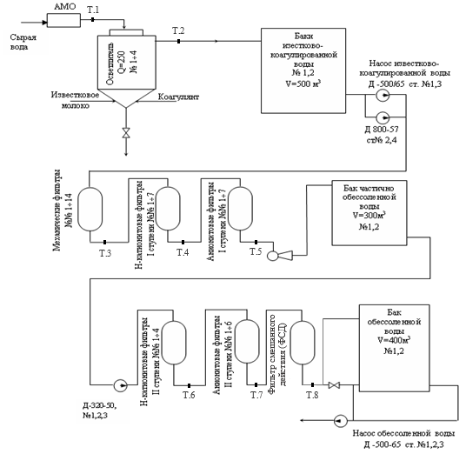

Рис. 1 Технологическая схема ВПУ КТЭЦ-1 (точками обозначены места отбора проб).

Анализ биологической активности воды проводился с помощью сертифицированной методики с применением биодетекторов Barttests [5,6]. Применялись биодетекторы с различной питательной средой: слизеобразующие (SlimeBart), сульфатредуцирующие (SRB-Bart), анализ гетеротрофных бактерий (HAB-Bart) и анализ на общее количество бактерий аэробного и анаэробного типа, а также грибков и дрожжей (дип слайд).
Было выявлено повышенное загрязнение пробы воды, взятой на выходе из ФСД. На первые сутки наблюдалась реакция в виде обесцвечивания в верхней и нижней части тестового сосуда, что свидетельствует о наличии аэробных и анаэробных бактерий. Общее микробное число для пробы воды, взятой после ФСД, составило 6 890 000 КОЕ/мл. Обнаружена высокая степень биологического загрязнения на данном этапе водоподготовки и активном протекании коррозионных процессов. При таком уровне загрязнения внутренние поверхности различных энергетических систем обеспечивают идеальную среду обитания для микроорганизмов и бактерий, особенно при наличии резких перепадов температур и застойных зон (башенные градирни, конденсаторы паровых турбин, смесительные и тупиковые узлы, ионообменные фильтры, пруды-охладители, очистные сооружения, емкости различного назначения).
В результате программных расчётов было выявлено, что коррозионный риск для оборудования составляет 4 балла из 10 возможных, что свидетельствует о среднем уровне риска. Риск для здоровья персонала составил 2 балла из 10 (низкий уровень риска). Самые большие проблемы на данном участке схемы связаны с биологическим засорением оборудования и риск данного события составил 7 баллов.
По результатам исследования можно отметить, что регенерация ФСД на КТЭЦ-1 не обеспечивает полной очистки ИО смол от бактерий. Бактерии проникают и размножаются в трещинах ионообменных смол и могут быть вынесены в котел утилизатор ПГУ, вызывая негативное влияние на работу всей станции: перерасход топлива, зашламление экранных поверхностей котла, аварийные ситуации по прожогу экранных труб. Снижается эффективность выработки тепловой и электрической энергии.

* Работа выполнена при финансовой государственной поддержке молодых российских ученых – докторов наук при Президенте РФ (Конкурс – МК-2020). Заявка № МК-424.2020.5. Соглашение № 075-15-2020-170.

Источники

1. Zsuzsa Kéki, Judit Makk, Katalin Barkács, Balázs Vajna, Márton Palatinszky, Károly Márialigeti. Critical point analysis and biocide treatment in a microbiologically contaminated water purification system of a power plant.·SN Applied Sciences (2019)
2. Kulakov LA, McAlister MB, Ogden KL, Larkin MJ, O’Hanlon JF (2002) Analysis of bacteria contaminating ultrapure water in industrial systems. Appl Environ Microbiol 68:1548–1555
3. Chichirova N.D., Chichirov A.A., Vlasov S.M., Vlasova A.Yu. Methods to reduce bacterial contamination of recycling cooling systems of a CHPP. Therm. Eng. 62, 520–525 (2015)
4. Governal R, Bonner A, Shadman F (1991) Efect of component interactions on the removal of organic impurities inultrapure water systems. Trans Semicond Manuf 4:298–303
5. Biological Activity Reaction Test (BART TM) User Manual. Droycon Bioconcepts Incorporated, Regina, Saskatchewan, DBI, 2002.
6. Cullimore D.R. Preliminary comparison of the applicability of the HAB BART system and the agar spreadplate methods for the quantification of bacterial populations in selected dilutions of pure cultures of three bacterial species // J. Environmental Micropaleontology, Microbiology and Meiobenthology. 2008. V. 3. P. 31–43.

